............................................... ORTAOKULU 2023-2024 EĞİTİM VE ÖĞRETİM YILI
6. SINIF FEN BİLİMLERİ DERSİ 1. DÖNEM 1. YAZILI SINAVI
Adı Soyadı : .............................
Sınıfı : .................. No : ................
Not :.................

- Güneş sistemine ait gezegenler numaralandırılarak verilmiştir.
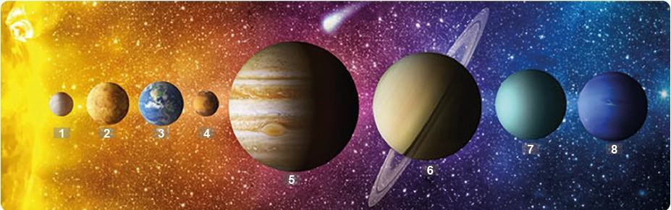
Görselden yararlanarak aşağıdaki soruları cevaplayınız.

  - numaralandırılmış gezegenlerin isimlerini yazınız. (8 puan)

1 | 2 | 3 | 4 | 5 | 6 | 7 | 8
................ | ................ | ................ | ................ | ................ | ................ | ................ | ................
  - Uydusu bulunan gezegenler hangi numaralar ile gösterilmiştir? (4 puan)
...............................................................................................................................................................

  - Halkası bulunan gezegenler hangi numaralar ile gösterilmiştir? (4 puan)

...............................................................................................................................................................

  - Gezegenlerin numaralarını kullanarak karasal ve gazsal gezegenler olarak sınıﬂandırınız.
(4 puan)
Karasal Gezegenler | Gazsal Gezegenler
................................. | .................................

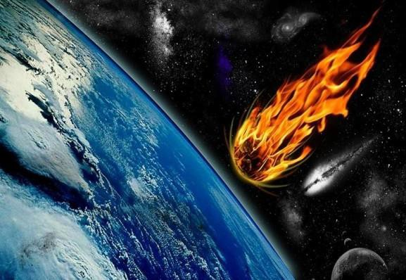
- Yandaki görselde atmosferden giren akkor hale dönen gök cismi verilmiştir.

  - Bu gök cismi hangi kavram ile ifade edilir? (4 puan)

............................................................................................

  - Bu gök cisminin Dünya yüzeyine ulaşan parçalarına ne ad verilir? (4 puan)

...........................................................................................

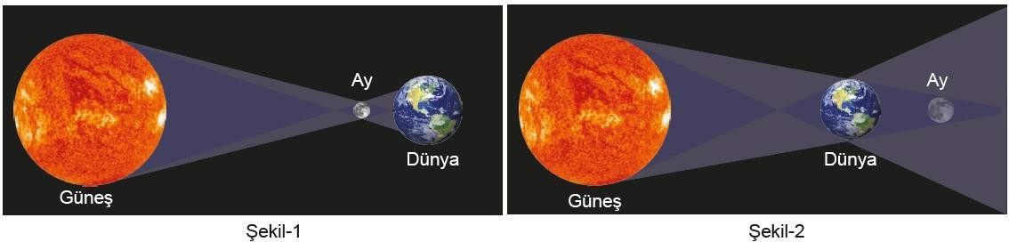
- Aşağıda iki farklı gök olayı verilmiştir.
Şekillere göre aşağıdaki soruları cevaplayınız.

1. Hangi şekilde Güneş tutulması gerçekleşir? (2 puan) | 3. Şekil-1 de Ay hangi evrededir? (2 puan)
........................................................................... | ...........................................................................
2. Hangi şekilde Ay tutulması gerçekleşir?  (2 puan) | 4. Şekil-2 de Ay hangi evrededir? (2 puan)
......................................................................... | ...........................................................................

- Aşağıda sindirim sistemi sistemine ait yapı ve organlar model üzerinde gösterilmiştir.

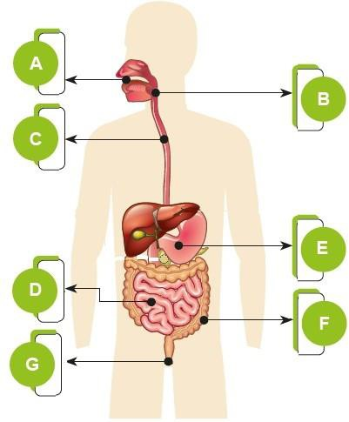
Modele göre aşağıdaki soruları cevaplayınız.

  - Modelde harﬂerle gösterilen yapı ve organları yazınız. (7 puan)

A | B | C | D | E | F | G
................... | ................... | ................... | ................... | ................... | ................... | ...................

  - Hangi numaralı yapılarda kimyasal sindirim gerçekleşir? (3 puan)

..............................................................................................................................................................

- Aşağıda kemik türleri ile ilgili bazı bilgiler verilmiştir.

K : Boyu eninden ve kalınlığından fazla olan kemiklerdir. L : Boyu, enine ve kalınlığı birbirine yakın olan kemiklerdir. M : Eni kalınlığından fazla olan kemiklerdir.

- Bilgileri verilen kemiklerin isimlerini yazınız. (6 puan)

K | L | M
.............................. | .............................. | ..............................
- Bilgileri verilen kemiklere ikişer örnek yazınız. (6 puan)
K | L | M
.............................. | .............................. | ..............................
.............................. | .............................. | ..............................

- Yanda verilen iskelet üzerinde bazı eklemler numaralandırılarak gösterilmiştir.
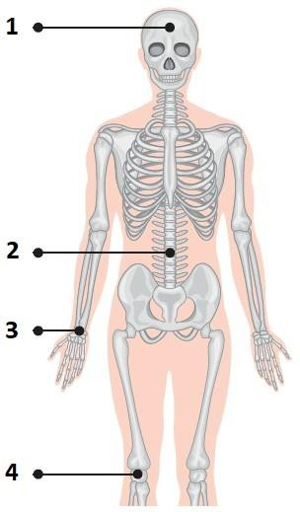Görsele göre aşağıdaki soruları cevaplayınız.

  - Numaralarla gösterilen eklemlerin türlerini yazınız. (8 puan)

1 | 2 | 3 | 4
...................... | ...................... | ...................... | ......................

  - Numaralı eklemlerden hangilerinde eklem sıvısı bulunur?
(4 puan)

.............................................................................................................

- Aşağıda verilen kas çeşitlerinin 2 özelliğini yazınız. (12 puan)

Çizgili kas | Düz kas | Kap kası
1-..........................................  ............................................... | 1-..........................................  .............................................. | 1.............................................  ...............................................
2.............................................  ............................................... | 2.............................................  ............................................... | 2.............................................  ...............................................

- Dolaşım sistemi yapı ve organlarından iki tanesi aşağıdaki görselde verilmiştir. (9 puan)

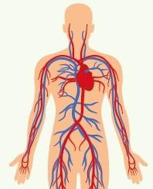K
L

Görselle ilgili verilen soruları cevaplayınız.

  - K ve L yapı ve organlarının isimlerini ve yazınız. (4 puan)

K | L
.............................. | ..............................

  - K ve L yapı ve organlarının görevlerini bir cümle ile yazınız. (4 puan)

K | .......................................................................................................................................
L | .......................................................................................................................................

- Aşağıda kan dolaşımı türlerinden biri verilmiştir.
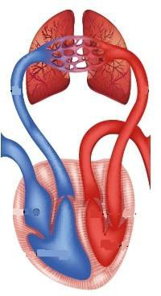
Görselle ilgili verilen soruları cevaplayınız.

  - Bu dolaşımın adını yazınız. (4 puan)

...............................................................................................................................................................

  - Bu dolaşımın amacını bir cümle ile yazınız. (6 puan)

...............................................................................................................................................................

